Conseils de présentation :
Bibliographie
Veillez à la conformité et à la cohérence de présentation des références bibliographiques.
Exemple de bibliographie recommandée :
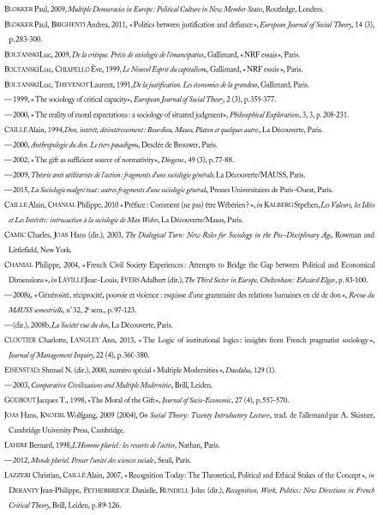
Notes de bas de pages :
NOM, date de publication, n° page
Ex : Bovay, 2010, p. 3
Droits de reproduction
Si votre ouvrage comporte des citations d'extraits de textes d'autres auteurs ou de quelconques publications, il vous appartient d'en donner explicitement et complètement les références (nom, prénom, titre, ville d'édition, maison d'édition, date d'édition, page(s)) et d'éventuellement obtenir les droits de reproduction si le passage concerné dépasse le droit de citation (environ 1 page, max. 2000 caractères). Il en est de même pour toute illustration (photographie, dessin, reproduction d’œuvres diverses) dont le crédit ne vous appartient pas, pensez à bien indiquer complètement les références.
Majuscules – ponctuation
Veillez à ce qu’il y ait
- toujours une majuscule après un point ;
- jamais de majuscule derrière deux points ;
- jamais de majuscule derrière un point-virgule ;
- pas de point à la fin d’un titre ;
- pas de virgule avant les points de suspension ;
- un accent sur les capitales (À, Â, È, É, Ê, Ë).
Lors d’une énumération, procédez comme ci-dessus : un point-virgule, pas de majuscule et ainsi de suite. À la fin de l’énumération, point final.
Abréviation : en général, à éviter
Exemples :
- le premier chanteur (et non le 1er chanteur) ;
Remarque : dans une numérotation, vous pouvez utiliser les abréviations suivantes : 1er (et non
1° ou 1e), 1re (et non 1ère ), 2e (et non 2ème), 3e…
- le XXe siècle (et non le XXe s.) ;
- les professeurs (et non les profs).
Abréviation souhaitée : XXe siècle (et non XXème, 20ème ou 20e).
Les citations sont en caractères droit.

